**Nombre: ____________________________ Curso: _________________**

**GREETINGS**

**“Greetings” son formas de SALUDAR y DESPEDIRSE.**

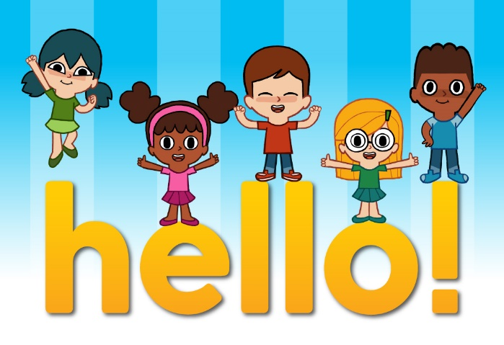

**“HELLO” ES EN ESPAÑOL ES**

**“HOLA”**

**Se pronuncia /*jelou*/**

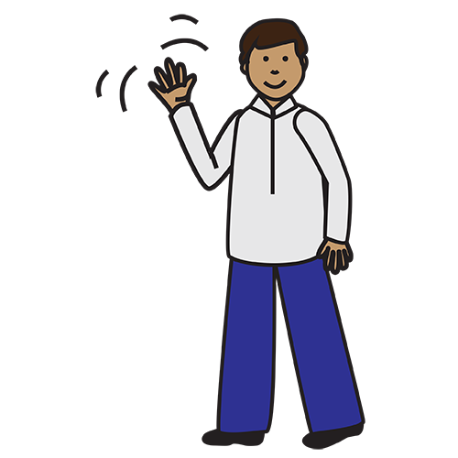 **“GOOD BYE” EN ESPAÑOL ES**

**“CHAO” O “ADIOS”**

**Se pronuncia /*gud bai*/**



**“GOOD MORNING” EN ESPAÑOL ES “BUENOS DÍAS”**

**Se pronuncia /*gud mornin*/**



**“GOOD NIGHT” EN ESPAÑOL ES “BUENAS NOCHES”**

**Se pronuncia /*gud nait*/**

1. **Activity: Read and Practice the Greetings. Then, put color on the pictures.** *(Lea y practique los saludos. Luego, coloree las imágenes).*

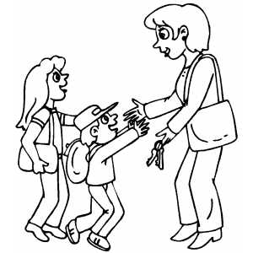

**1**

GOODBYE!

HELLO!

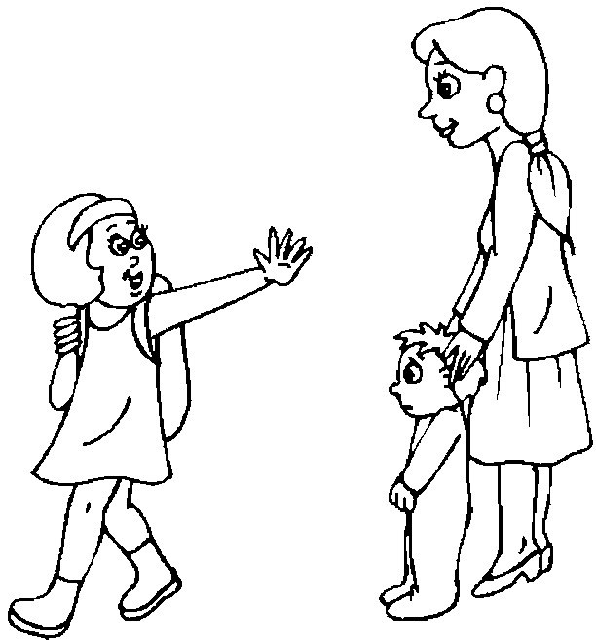

**2**

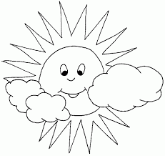

**3**

GOOD MORNING!

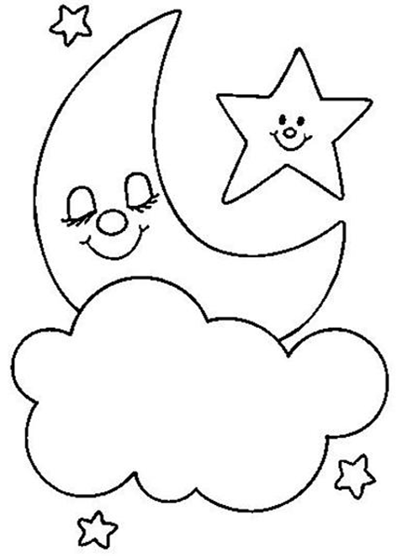

**4**

GOOD NIGHT!